1. Bilden Sie eine Gruppe, mit der Sie das Planspiel **Econ-SIM** durchführen möchten. Die Gruppengröße sollte 8 Personen nicht übersteigen.
2. Wählen Sie einen Gruppenadministrator aus, welcher die Zugangsdaten des Planspiels per E-Mail zugesandt bekommt. Teilen Sie der Spielleitung/der Lehrkraft diese Person und die entsprechende E-Mailadresse mit. Ihre Spielleitung/Lehrkraft wird die Zugangsdaten zum Planspiel an Ihren Gruppenadministrator schicken.
3. Besuchen Sie im Internet die Seite [www.econ-sim.de](http://www.econ-sim.de). Laden Sie unter dem Menüpunkt **Info** das **Handbuch** und das **Glossar** herunter. Stellen Sie sicher, dass alle Mitglieder Ihrer Gruppe Zugriff auf Handbuch und Glossar erhalten, falls dies technisch möglich ist.
4. Lesen Sie als Gruppe die Einführungskapitel (1 Spielidee und 2 Zum Planspiel) im Handbuch.
5. Klicken Sie rechts oben auf **Anmelden**. 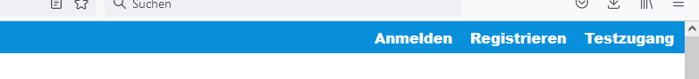
6. Melden Sie sich unter dem Registerreiter ***Gruppen*** mit Ihren Zugangsdaten an.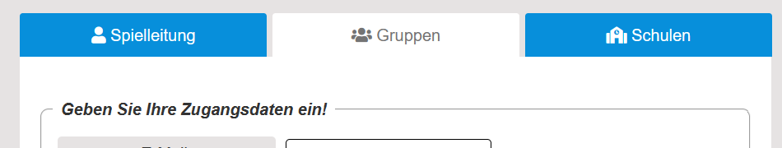

Bitte nutzen Sie zur Navigation im Planspiel immer die entsprechenden Schaltflächen. Nutzen Sie **nicht** die Aktualisieren-, Vor-, Zurück- oder F5-Taste Ihres Browsers.

1. Klicken Sie auf die Schaltfläche _**Spiel starten**_.
2. Unter dem Menüpunkt **Info\Das Setting** (oder in den Unterrichtsmaterialien „Setting_Strategie_Kosten.pdf“) erfahren Sie die Rahmenbedingungen des Planspiels.
3. Unter dem Menüpunkt **Info\Strategien** **& Tipps** werden grundlegende Strategien beschrieben, um beim Planspiel ein gutes Ergebnis zu erzielen.
   1. Diskutieren Sie in Ihrer Gruppe beide Strategien und entscheiden Sie, welche **Strategie** Sie anwenden möchten.
   2. Lesen Sie auf der gleichen Seite die **allgemeingültigen Tipps**. Versuchen Sie diese Tipps im Verlauf des Planspiels zu berücksichtigen.
4. Begründen Sie, warum die Zufriedenheit der Mitarbeiter ein wichtiges Kriterium für den Unternehmenserfolg ist.
5. Nennen Sie Maßnahmen, wie die Zufriedenheit der Mitarbeiter gesteigert werden kann.
6. Unter dem Menüpunkt **Info\Der Kostenbegriff** sind grundsätzliche Informationen zum Begriff „Kosten“ beschrieben. Unterscheiden Sie Gesamtkosten und Stückkosten sowie fixe und variable Kosten.
7. Über die Menüfolge **Rundenmonitor** und dieSchaltfläche _**Einstellungen vornehmen**_ gelangen Sie zur **Standortauswahl**.